Verwalten Dieser PC

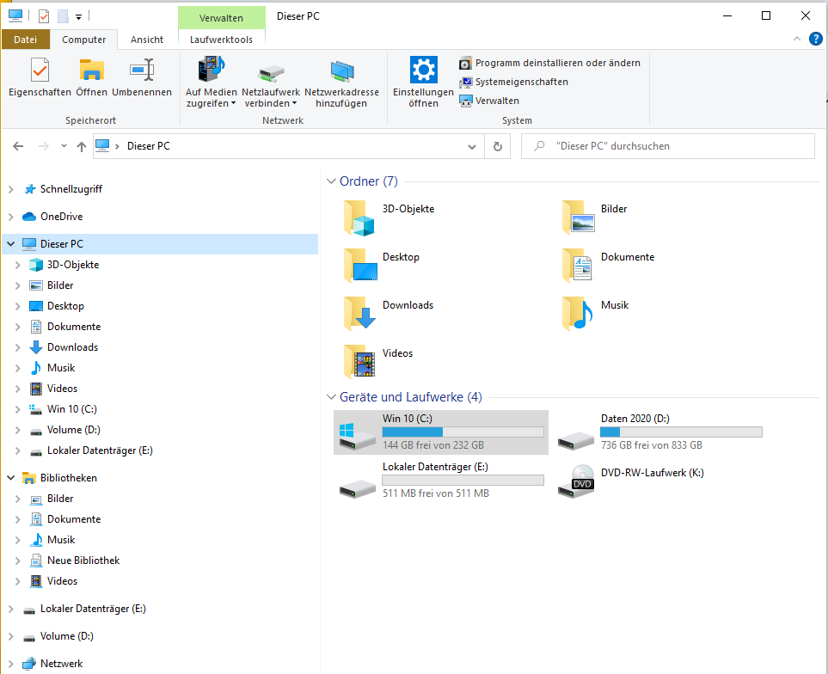
Abb.1 zeigt dass Festplatte C umbenannt ist

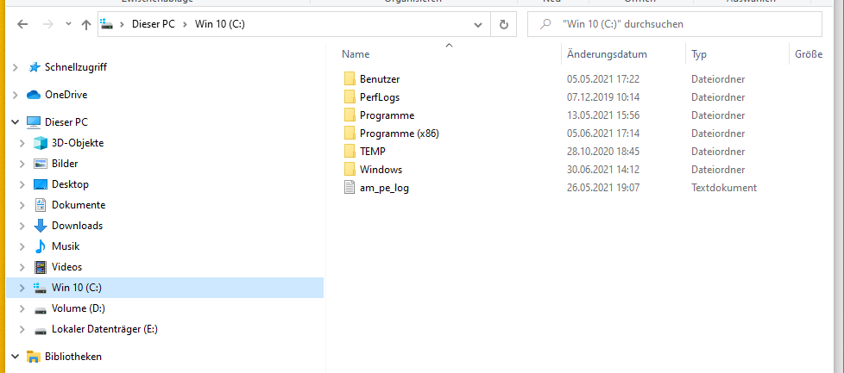
Abb. 2

Volume D hat nicht funktioniert, und die anderen Platten sind mir rätzelhaft.

